**Roope Kolehmainen, 014807516 Fullstack-18**

**Tehtävä 0**

# 0.1

Luettu

# 0.2

Luettu

# 0.3

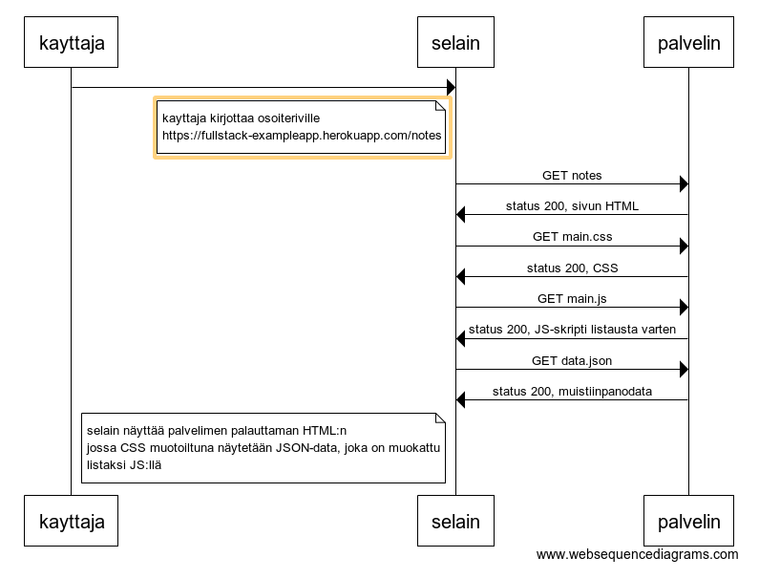

# 0.4

# 

# 0.5

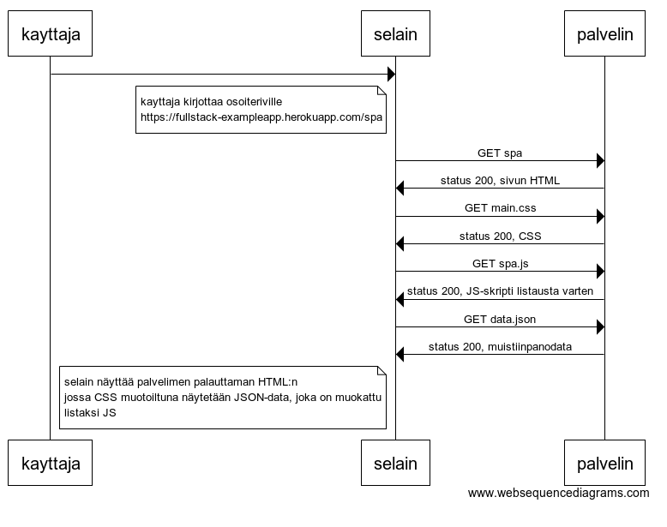

# 0.6

